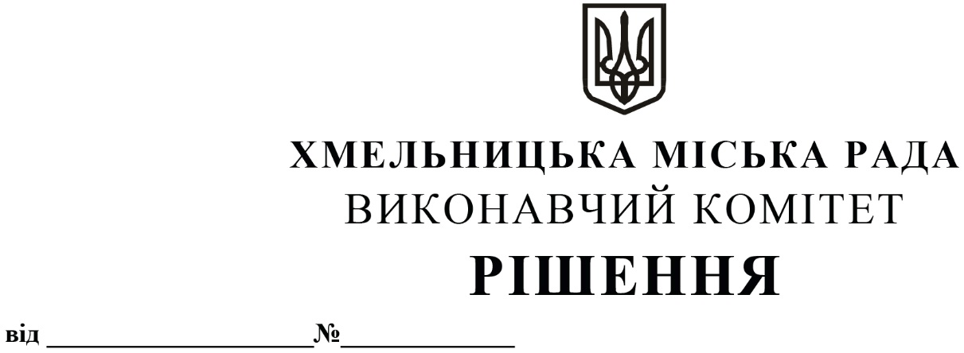

Про продовження комунальній установі
Хмельницької міської ради «Агенція
розвитку Хмельницького» договору
оренди нежитлового приміщення міської
комунальної власності по вул. Гагаріна, 3
без проведення аукціону

Розглянувши клопотання комунальної установи Хмельницької міської ради «Агенція розвитку Хмельницького», керуючись законами України «Про місцеве самоврядування в Україні», «Про оренду державного та комунального майна» (№157- ІХ), Порядком передачі в оренду державного та комунального майна, затвердженим постановою Кабінету Міністрів України від 03.06.2020 № 483, рішенням позачергової сорок шостої сесії Хмельницької міської ради від 07.10.2020 № 14 «Про надання повноважень щодо оренди комунального майна територіальної громади міста Хмельницького (крім землі)», виконавчий комітет міської ради

В И Р І Ш И В:

1. Продовжити комунальній установі Хмельницької міської ради «Агенція розвитку Хмельницького» договір оренди нежитлового приміщення корисною площею 69,2 кв.м (загальною площею 102,4 кв.м) по вул. Гагаріна, 3 без проведення аукціону для розміщення комунальної установи строком на два роки і одинадцять місяців.

2. Управлінню комунального майна, яке діє від імені виконавчого комітету Хмельницької міської ради, отримувачу коштів та орендарю продовжити договір оренди нерухомого майна після затвердження сесією міської ради примірного договору оренди та Методики розрахунку орендної плати.

3. Контроль за виконанням рішення покласти на заступника міського голови В. Гончарука.

Міський голова О. СИМЧИШИН

